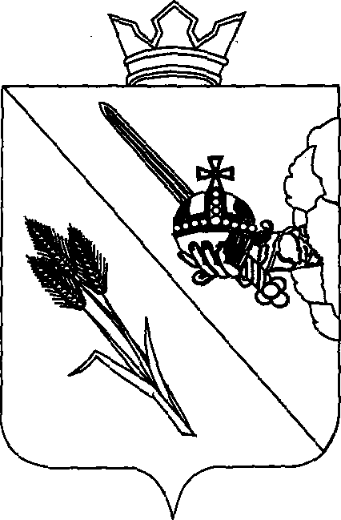
Комитет по образованию администрации
Вологодского муниципального округа
Вологодской области

ПРИКАЗ
г. Вологда

21.11.2024 г. № 364

Об установлении размера платы, взимаемой с родителей (законных представителей) за один день присмотра и ухода за детьми, осваивающими образовательные программы дошкольного образования

В целях упорядочения взимания родительской платы за присмотр и уход за детьми, осваивающими образовательные программы дошкольного образования в организациях Вологодского муниципального округа, на основании статьи 65 Федерального закона от 29.12.2012 № 273-ФЗ «Об образовании в Российской Федерации»,

ПРИКАЗЫВАЮ:

- Установить плату, взимаемую с родителей (законных представителей) за один день присмотра и ухода за детьми, осваивающими образовательные программы дошкольного образования в организациях подведомственных комитету по образованию администрации Вологодского муниципального округа Вологодской области, осуществляющих образовательную деятельность, за исключением граждан, пользующихся льготами, предусмотренными пунктом 2 настоящего Приказа, в размере 130 рублей.
- Освободить следующие категории детей от платы, взимаемой с родителей (законных представителей) за один день присмотра и ухода за детьми, осваивающими образовательные программы дошкольного образования в организациях подведомственных комитету по образованию администрации Вологодского муниципального округа Вологодской области, осуществляющих образовательную деятельность:
- дети-инвалиды;
- дети с ограниченными возможностями здоровья;
- дети-сироты;
- дети, оставшиеся без попечения родителей;
- дети с туберкулезной интоксикацией;
- дети, каждому родителю (при наличии у ребенка одного родителя - одному родителю) которых присвоена 1 или 2 группа инвалидности;
- дети граждан Украины, Донецкой Народной Республики, Луганской Народной Республики и лиц без гражданства, постоянно проживавших на территориях Украины, Донецкой Народной Республики, Луганской Народной Республики, вынужденно покинувших территории Украины, Донецкой Народной Республики, Луганской Народной Республики, прибывших на территорию Российской Федерации в экстренном массовом порядке после 18 февраля 2022 года;
- дети граждан и лиц без гражданства, постоянно проживавших на территории Запорожской области, Херсонской области, вынужденно покинувших территории Запорожской области, Херсонской области, прибывших на территорию Вологодского муниципального округа после 30 сентября 2022 года;
- дети граждан Российской Федерации, призванных на военную службу по мобилизации в Вооруженные Силы Российской Федерации, граждан, проходящих военную службу в Вооруженных Силах Российской Федерации по контракту, граждан, заключивших контракт о добровольном содействии в выполнении задач, возложенных на Вооруженные Силы Российской Федерации, граждан, проходящих военную службу в именном батальоне Вологодской области, проживающих на территории Вологодского муниципального округа и принимающих участие в специальной военной операции на территориях Украины, Донецкой Народной Республики, Луганской Народной Республики, Херсонской и Запорожской областей (далее - военнослужащие);
- дети, проживающие в семье военнослужащего – участника специальной военной операции, но не состоящие с ним в родстве;
- дети, являющиеся братом (сестрой) военнослужащего – участника специальной военной операции;
- дети из семей погибших (умерших) военнослужащих – участников специальной военной операции;
- дети родителей (законных представителей), являющихся штатными сотрудниками Управления Федеральной службы войск национальной гвардии Российской Федерации по Вологодской области, участвующих в специальной военной операции на период их участия в специальной военной операции;
- дети сотрудников Следственного комитета Российской Федерации, ранее проходивших службу в следственном управлении Следственного комитета Российской Федерации по Вологодской области и, в дальнейшем, направленных в порядке перевода для прохождения службы в следственные управления Следственного комитета Российской Федерации по Донецкой и Луганской Народным республикам, Запорожской и Херсонской областям.
- Считать утратившим силу приказы комитета по образованию администрации Вологодского муниципального округа Вологодской области:
- от 28.02.2023 № 121 «Об установлении размера платы, взимаемой с родителей (законных представителей) за один день присмотра и ухода за детьми, осваивающими образовательные программы дошкольного образования»;
- от 24.04.2024 № 139 «О внесении изменений в приказ комитета по образованию администрации Вологодского муниципального округа Вологодской области от 28.02.2023 №121 «Об установлении размера платы, взимаемой с родителей (законных представителей) за один день присмотра и ухода за детьми, осваивающими образовательные программы дошкольного образования».
- Настоящий приказ вступает в силу с 01 января 2025 года.
- Настоящий приказ подлежит опубликованию и размещению на официальном сайте комитета по образованию администрации Вологодского муниципального округа Вологодской области в информационно-телекоммуникационной сети «Интернет».
- Контроль за исполнением приказа оставляю за собой.

Председатель комитета И.В. Литвин

